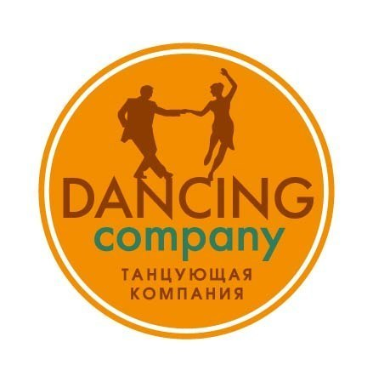

ПОЛОЖЕНИЕ
ОТКРЫТЫЙ КУБОК ПОВОЛЖЬЯ ПО ТАНЦАМ В СТИЛЕ СВИНГ
г. Нижний Новгород
Организаторы:
студия джазовых танцев Dancing Company, Нижний Новгород
Федерация свинговых танцев России, г. Москва

Статус Кубка: открытые официальные соревнования

Даты проведения: 14-16 ноября 2014 г.

Место проведения: г. Нижний Новгород, ресторанный комплекс «Галерея», ул. Ковалихинская, 2

Виды танцев и категории:
Lindy hop: Open Strictly, Advanced Strictly
Balboa: Open Strictly
Blues: Open Strictly
Solo: Solo blues, Charleston challenge

Заявки на участие в соревнованиях: предварительные заявки необходимо подать не позднее 30 октября на сайте www.swingdance.ru

Стартовый взнос: 400 руб. с пары (200 руб. с человека). 100 руб с пары за каждую след категорию.

Расходы: все расходы, включая дорожные и оплату гостиницы, производятся за счет командирующих организаций.

Правила соревнований: турнир проводится по российским правилам: http://www.swingdance.ru/competitions/.

Награждение: все финалисты награждаются дипломами, призеры – дипломами и памятными призами.

Организационные вопросы: вопросы, касающиеся организации турнира вы можете задать по тел. + 7 903 606 86 68, Чупрунова Елена, povolzhie.cup@gmail.com

Настоящее Положение является вызовом на соревнования.
Оргкомитет

